ОБЩЕСТВО С ОГРАНИЧЕННОЙ
ОТВЕТСТВЕННОСТЬЮ
«КРТ СИСТЕМА»

Схема теплоснабжения
сельского поселения Жемтала
Черекского муниципального района
Кабардино-Балкарской республики

Утверждаемая часть

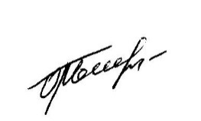
Генеральный директор В.В. Калинин
Руководитель проекта А.В. Седов
Разработал О.Н. Боблак

Санкт-Петербург
2013

Оглавление
Введение 3
1. Показатели перспективного спроса на тепловую энергию (мощность) и теплоноситель в установленных границах территории поселения 10
2. Перспективные балансы располагаемой тепловой мощности источников тепловой энергии и тепловой нагрузки потребителей 11
3. Перспективные балансы теплоносителя 14
4. Предложение по строительству, реконструкции и техническому перевооружению источников тепловой энергии 15
5. Предложение по строительству и реконструкции тепловых сетей 16
6. Перспективные топливные балансы 17
7. Инвестиции в строительство, реконструкцию и техническое перевооружение 18
8. Решение об определении единой теплоснабжающей организации (организаций) 21
9. Решение о распределении тепловой энергии между источниками тепловой энергии 26
10. Решения по бесхозяйным тепловым сетям 27

ВВЕДЕНИЕ
В соответствии с Федеральным законом № 190 «О теплоснабжении» наличие схемы теплоснабжения, соответствующей определенным формальным требованиям, является обязательным для всех поселений.
В схеме теплоснабжения должны содержаться мероприятия по развитию системы теплоснабжения, в частности меры по переоборудованию котельных для работы в режиме комбинированной выработки тепловой энергии, а также при необходимости мероприятия по консервации избыточных тепловых мощностей.
Схема теплоснабжения разрабатывается на основе документов территориального планирования поселения, утвержденных в соответствии с законодательством о градостроительной деятельности.
Схема теплоснабжения разрабатывается на срок 15 лет.
В настоящее время разработка схем теплоснабжения городов и населенных пунктов очень актуальная и важная задача.
Целью разработки схем теплоснабжения городов и населенных пунктов является разработка технических решений, направленных на обеспечение наиболее экономичным образом качественного и надежного теплоснабжения потребителей при минимальном негативном воздействии на окружающую среду и используются следующие основные понятия:
1)тепловая энергия - энергетический ресурс, при потреблении которого изменяются термодинамические параметры теплоносителей (температура, давление);
2)качество теплоснабжения - совокупность установленных нормативными правовыми актами Российской Федерации и (или) договором теплоснабжения характеристик теплоснабжения, в том числе термодинамических параметров теплоносителя;
3)источник тепловой энергии - устройство, предназначенное для производства тепловой энергии;
4)теплопотребляющая установка - устройство, предназначенное для использования тепловой энергии, теплоносителя для нужд потребителя тепловой энергии;
5)тепловая сеть - совокупность устройств (включая центральные тепловые пункты, насосные станции), предназначенных для передачи тепловой энергии, теплоносителя от источников тепловой энергии до теплопотребляющих установок;
6)тепловая мощность (далее - мощность) - количество тепловой энергии, которое может быть произведено и (или) передано по тепловым сетям за единицу времени;
7)тепловая нагрузка - количество тепловой энергии, которое может быть принято потребителем тепловой энергии за единицу времени;
8)теплоснабжение - обеспечение потребителей тепловой энергии тепловой энергией, теплоносителем, в том числе поддержание мощности;
9)потребитель тепловой энергии (далее также - потребитель) - лицо, приобретающее тепловую энергию (мощность), теплоноситель для использования на принадлежащих ему на праве собственности или ином законном основании теплопотребляющих установках либо для оказания коммунальных услуг в части горячего водоснабжения и отопления;
10)инвестиционная программа организации, осуществляющей регулируемые виды деятельности в сфере теплоснабжения, - программа финансирования мероприятий организации, осуществляющей регулируемые виды деятельности в сфере теплоснабжения, по строительству, капитальному ремонту, реконструкции и (или) модернизации источников тепловой энергии и (или) тепловых сетей в целях развития, повышения надежности и энергетической эффективности системы теплоснабжения, подключения теплопотребляющих установок потребителей тепловой энергии к системе теплоснабжения;
11)теплоснабжающая организация - организация, осуществляющая продажу потребителям и (или) теплоснабжающим организациям произведенных или приобретенных тепловой энергии (мощности), теплоносителя и владеющая на праве собственности или ином законном основании источниками тепловой энергии и (или) тепловыми сетями в системе теплоснабжения, посредством которой осуществляется теплоснабжение потребителей тепловой энергии (данное положение применяется к регулированию сходных отношений с участием индивидуальных предпринимателей);
12)передача тепловой энергии, теплоносителя - совокупность организационно и технологически связанных действий, обеспечивающих поддержание тепловых сетей в состоянии, соответствующем установленным техническими регламентами требованиям, прием, преобразование и доставку тепловой энергии, теплоносителя;
13)коммерческий учет тепловой энергии, теплоносителя (далее также - коммерческий учет) - установление количества и качества тепловой энергии, теплоносителя, производимых, передаваемых или потребляемых за определенный период, с помощью приборов учета тепловой энергии, теплоносителя (далее - приборы учета) или расчетным путем в целях использования сторонами при расчетах в соответствии с договорами;
14)система теплоснабжения - совокупность источников тепловой энергии и теплопотребляющих установок, технологически соединенных тепловыми сетями;
15)режим потребления тепловой энергии - процесс потребления тепловой энергии, теплоносителя с соблюдением потребителем тепловой энергии обязательных характеристик этого процесса в соответствии с нормативными правовыми актами, в том числе техническими регламентами, и условиями договора теплоснабжения;
16)теплосетевая организация - организация, оказывающая услуги по передаче тепловой энергии (данное положение применяется к регулированию сходных отношений с участием индивидуальных предпринимателей);
17)надежность теплоснабжения - характеристика состояния системы теплоснабжения, при котором обеспечиваются качество и безопасность теплоснабжения;
18)регулируемый вид деятельности в сфере теплоснабжения - вид деятельности в сфере теплоснабжения, при осуществлении которого расчеты за товары, услуги в сфере теплоснабжения осуществляются по ценам (тарифам), подлежащим в соответствии с настоящим Федеральным законом государственному регулированию, а именно:
а)реализация тепловой энергии (мощности), теплоносителя, за исключением установленных настоящим Федеральным законом случаев, при которых допускается установление цены реализации по соглашению сторон договора;
б) оказание услуг по передаче тепловой энергии, теплоносителя;
в) оказание услуг по поддержанию резервной тепловой мощности, за исключением установленных настоящим Федеральным законом случаев, при которых допускается установление цены услуг по соглашению сторон договора;
19)орган регулирования тарифов в сфере теплоснабжения (далее также - орган регулирования) - уполномоченный Правительством Российской Федерации федеральный орган исполнительной власти в области государственного регулирования тарифов в сфере теплоснабжения (далее - федеральный орган исполнительной власти в области государственного регулирования тарифов в сфере теплоснабжения), уполномоченный орган исполнительной власти субъекта Российской Федерации в области государственного регулирования цен (тарифов) (далее - орган исполнительной власти субъекта Российской Федерации в области государственного регулирования цен (тарифов) либо орган местного самоуправления поселения или городского округа в случае наделения соответствующими полномочиями законом субъекта Российской Федерации, осуществляющие регулирование цен (тарифов) в сфере теплоснабжения;
20) схема теплоснабжения - документ, содержащий предпроектные материалы по обоснованию эффективного и безопасного функционирования системы теплоснабжения, ее развития с учетом правового регулирования в области энергосбережения и повышения энергетической эффективности;
21)резервная тепловая мощность - тепловая мощность источников тепловой энергии и тепловых сетей, необходимая для обеспечения тепловой нагрузки теплопотребляющих установок, входящих в систему теплоснабжения, но не потребляющих тепловой энергии, теплоносителя;
22)топливно-энергетический баланс - документ, содержащий взаимосвязанные показатели количественного соответствия поставок энергетических ресурсов на территорию субъекта Российской Федерации или муниципального образования и их потребления, устанавливающий распределение энергетических ресурсов между системами теплоснабжения, потребителями, группами потребителей и позволяющий определить эффективность использования энергетических ресурсов;
23)тарифы в сфере теплоснабжения - система ценовых ставок, по которым осуществляются расчеты за тепловую энергию (мощность), теплоноситель и за услуги по передаче тепловой энергии, теплоносителя;
24)точка учета тепловой энергии, теплоносителя (далее также - точка учета) - место в системе теплоснабжения, в котором с помощью приборов учета или расчетным путем устанавливаются количество и качество производимых, передаваемых или потребляемых тепловой энергии, теплоносителя для целей коммерческого учета;
25)комбинированная выработка электрической и тепловой энергии -режим работы теплоэлектростанций, при котором производство электрической энергии непосредственно связано с одновременным производством тепловой энергии;
26)базовый режим работы источника тепловой энергии - режим работы источника тепловой энергии, который характеризуется стабильностью функционирования основного оборудования (котлов, турбин) и используется для обеспечения постоянного уровня потребления тепловой энергии, теплоносителя потребителями при максимальной энергетической эффективности функционирования такого источника;
27)"пиковый" режим работы источника тепловой энергии- режим работы источника тепловой энергии с переменной мощностью для обеспечения изменяющегося уровня потребления тепловой энергии, теплоносителя потребителями;
28)единая теплоснабжающая организация в системе теплоснабжения (далее - единая теплоснабжающая организация) - теплоснабжающая организация, которая определяется в схеме теплоснабжения федеральным органом исполнительной власти, уполномоченным Правительством Российской Федерации на реализацию государственной политики в сфере теплоснабжения (далее - федеральный орган исполнительной власти, уполномоченный на реализацию государственной политики в сфере теплоснабжения), или органом местного самоуправления на основании критериев и в порядке, которые установлены правилами организации теплоснабжения, утвержденными Правительством Российской Федерации;
29)бездоговорное потребление тепловой энергии - потребление тепловой энергии, теплоносителя без заключения в установленном порядке договора теплоснабжения, либо потребление тепловой энергии, теплоносителя с использованием теплопотребляющих установок, подключенных к системе теплоснабжения с нарушением установленного порядка подключения, либо потребление тепловой энергии, теплоносителя после введения ограничения подачи тепловой энергии в объеме, превышающем допустимый объем потребления, либо потребление тепловой энергии, теплоносителя после предъявления требования теплоснабжающей организации или теплосетевой организации о введении ограничения подачи тепловой энергии или прекращении потребления тепловой энергии, если введение такого ограничения или такое прекращение должно быть осуществлено потребителем;
30)радиус эффективного теплоснабжения - максимальное расстояние от теплопотребляющей установки до ближайшего источника тепловой энергии в системе теплоснабжения, при превышении которого подключение теплопотребляющей установки к данной системе теплоснабжения нецелесообразно по причине увеличения совокупных расходов в системе теплоснабжения;
31)плата за подключение к системе теплоснабжения - плата, которую вносят лица, осуществляющие строительство здания, строения, сооружения, подключаемых к системе теплоснабжения, а также плата, которую вносят лица, осуществляющие реконструкцию здания, строения, сооружения в случае, если данная реконструкция влечет за собой увеличение тепловой нагрузки реконструируемых здания, строения, сооружения (далее также - плата за подключение);
32)живучесть - способность источников тепловой энергии, тепловых сетей и системы теплоснабжения в целом сохранять свою работоспособность в аварийных ситуациях, а также после длительных (не более двадцати часов) остановок.

- ПОКАЗАТЕЛИ ПЕРСПЕКТИВНОГО СПРОСА НА ТЕПЛОВУЮ ЭНЕРГИЮ (МОЩНОСТЬ) И ТЕПЛОНОСИТЕЛЬ В УСТАНОВЛЕННЫХ ГРАНИЦАХ ТЕРРИТОРИИ ПОСЕЛЕНИЯ
Система теплоснабжения с.п.Жемтала характеризуется отопительной нагрузкой.
В связи с тем, что настоящим проектом не предусматривается прироста строительного фонда прогноз прироста объемов потребления тепловой энергии не рассматривается. Объектов, расположенных в промышленных зонах не имеется.

- ПЕРСПЕКТИВНЫЕ БАЛАНСЫ РАСПОЛАГАЕМОЙ ТЕПЛОВОЙ МОЩНОСТИ ИСТОЧНИКОВ ТЕПЛОВОЙ ЭНЕРГИИ И ТЕПЛОВОЙ НАГРУЗКИ ПОТРЕБИТЕЛЕЙ
Для определения целесообразности подключения новых потребителей тепловой энергии к системе централизованного теплоснабжения произведен расчет радиуса эффективного теплоснабжения. Радиус представляет собой зависимость расстояния (между объектом и магистральным трубопроводом тепловой сети) от расчетной тепловой нагрузки потребителя. Радиус позволяет определить условия, при которых подключение новых или увеличивающих тепловую нагрузку теплопотребляющих установок к системе централизованного теплоснабжения нецелесообразно вследствие увеличения совокупных расходов на единицу тепловой мощности, т.е. доли тепловых потерь.
Расчет радиуса эффективного теплоснабжения произведен для условий уровня тепловых потерь 11,00 % в сетях с.п.Жемтала.
Таблица 1. Расчет радиуса эффективного теплоснабжения
Расчетная нагрузка потребителя, Гкал/ч | Доля потерь, % | Выбранный Ду, мм | Удельные потери, Вт/м | Нагрузка / Отпуск, Гкал/год | Годовые  Потери, Гкал/год | Радиус (длина), м
0.4809 | 11,00 | 159 | 27 | 144,27 | 15,86 | 36,55

Существующая зона действия системы теплоснабжения с.п.Жемталапредставлена на рисунках 1, 2. Из схемы видно, что центральная часть территория селаЖемтала охвачена централизованным теплоснабжением.
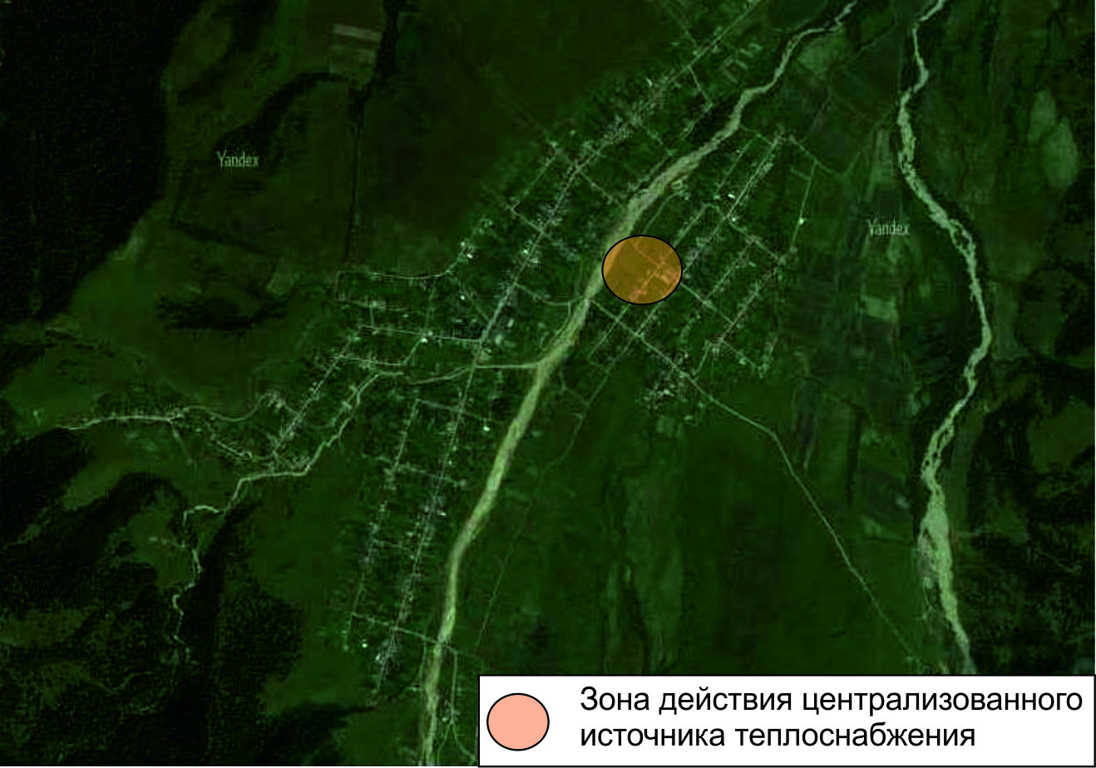
Рис. 2. Зона действия централизованного источника теплоснабжения
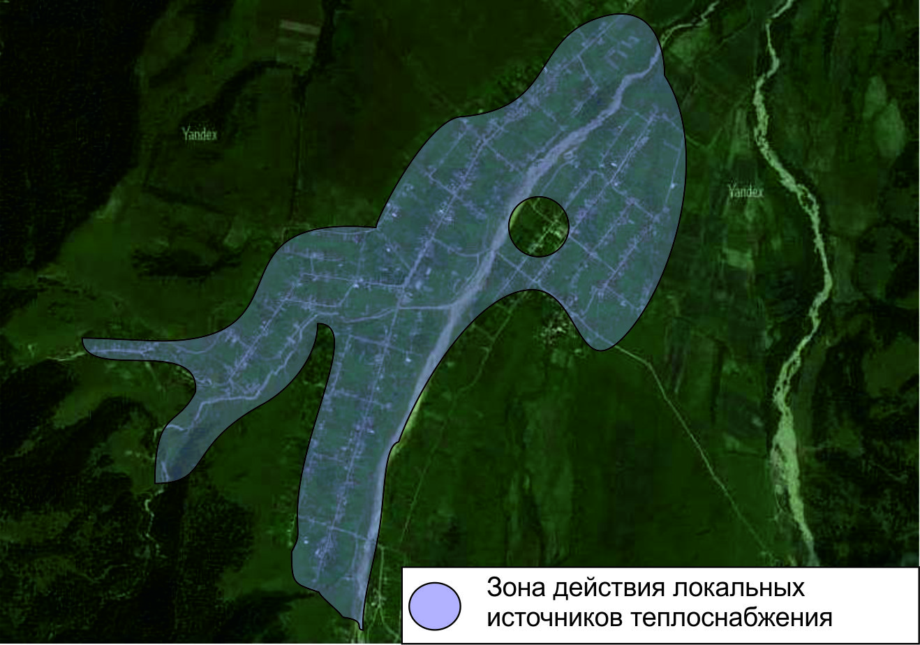
Рис. 2. Зона действия локальных источников теплоснабжения

Зоны действия индивидуальной системы теплоснабжения располагаются в жилых частях. Перспективная зона теплоснабжения поселка аналогична действующей зоне, т.к. строительство новых жилых застроек происходит на месте сносимых зданий.
Установленная мощность на котельной составляет 0,687Гкал/час.
Избыток тепловой мощности оставляет 0,052 Гкал/час.
Новое жилищное строительство, строительство объектов социально-культурного быта, а также промышленных - не предусмотрено. Таким образом, перспективного спроса на тепловую энергию на цели теплоснабжения в с.п.Жемтала на ближайшие годы не ожидается
Теплоснабжение существующей общественной и административной застройки сохраняется без изменений.
Индивидуальная жилая застройка отапливается индивидуально – источники теплоснабжения на природном газе располагаются у каждого конкретного потребителя.
Строительство новых объектов предусматривается сразу с проектированием индивидуального отопления. Теплоснабжение вновь размещаемой индивидуальной застройки должно соответствовать СП 31-106-2002 "Проектирование и строительство инженерных систем одноквартирных жилых домов". В качестве индивидуального источника теплоснабжения в доме могут применяться теплогенераторы на газовом, жидком или твердом топливе, электронагревательные установки, печи. В дополнение к стационарным теплогенераторам рекомендуется предусматривать теплонасосные установки, теплоутилизаторы, солнечные коллекторы и другое оборудование, использующее возобновляемые источники энергии.

- ПЕРСПЕКТИВНЫЕ БАЛАНСЫ ТЕПЛОНОСИТЕЛЯ
Схема теплоснабжения закрытая, зависимая и в перспективе не изменится.
Производительность водоподготовительных установок должна покрыть утечки теплоносителя в сети и системах отопления потребителя.
Перспективного потребления тепловой энергии на цели теплоснабжения в с.п.Жемтала на ближайшие годы не прогнозируется. В связи с этим, перспективные балансы тепловой мощности источников тепловой энергии и тепловой нагрузки и перспективные балансы производительности водоподготовительных установок и максимального потребления теплоносителя теплопотребляющими установками потребителей, в том числе в аварийных режимах, - не рассматриваются.

- ПРЕДЛОЖЕНИЕ ПО СТРОИТЕЛЬСТВУ, РЕКОНСТРУКЦИИ И ТЕХНИЧЕСКОМУ ПЕРЕВООРУЖЕНИЮ ИСТОЧНИКОВ ТЕПЛОВОЙ ЭНЕРГИИ
Сценарий развития системы централизованного теплоснабжения с.п.Жемтала заключается в следующем:
1. Вывести из эксплуатации котельную с выработавшими свой ресурс котлами.
2. На сохраняемой площадке котельной смонтировать новую блок модульную котельную (с установленной тепловой мощностью 0,687 Гкал/час) - полностью автоматизированного теплоисточника на базе жаротрубных водогрейных котлов лучших фирм – производителей с КПД не менее 94 %, что обеспечит надежное и качественное теплоснабжение потребителей.
Настоящим проектом не предусматривается размещение источников тепловой энергии скомбинированной выработкой тепловой и электрической энергии.

- ПРЕДЛОЖЕНИЕ ПО СТРОИТЕЛЬСТВУ И РЕКОНСТРУКЦИИ ТЕПЛОВЫХ СЕТЕЙ
В настоящем проекте предусматривается поэтапная плановая перекладка в период с 2013 по 2020 годы всех тепловых сетей сельского поселения Жемтала на трубопроводы с ППУ изоляцией.

- ПЕРСПЕКТИВНЫЕ ТОПЛИВНЫЕ БАЛАНСЫ
Расчет удельного расхода топлива выполняется согласно Положения об организации в Министерстве промышленности и энергетики Российской федерации работ по утверждению нормативов удельных расходов топлива на отпущенную электрическую и тепловую энергию от тепловых электростанций и котельных.Норматив удельного расхода топлива на производство тепловой энергии отопительными (производственно-отопительными) котельными организаций жилищно-коммунального хозяйства определяется для целей тарифообразования в целом по организации - юридическому лицу.
НУР на производство тепловой энергии являются средневзвешенными по организации, основанными на балансе тепловой энергии, передаваемой в тепловые сети с коллекторов, и групповых нормативах удельного расхода топлива на выработку 1 Гкал тепловой энергии, но каждому источнику тепла (котельной).
Групповой норматив удельного расхода топлива отражает значение расхода топлива на выработку 1 Гкал тепловой энергии при планируемых условиях производства.
Групповой норматив рассчитывается по индивидуальным нормативам, номинальной производительности, времени работы котлов и расчетной величине расхода тепловой энергии на собственные нужды котельной.
Групповой норматив удельного расхода топлива на выработку тепловой энергии измеряется в килограммах условного топлива на 1 Гкал тепловой энергии (кг у.т./Гкал).
Индивидуальный норматив удельного расхода топлива — это норматив расхода расчетного вида топлива по котлу на производство 1 Гкал тепловой энергии при оптимальных эксплуатационных условиях.

- ИНВЕСТИЦИИ В СТРОИТЕЛЬСТВО, РЕКОНСТРУКЦИЮ И ТЕХНИЧЕСКОЕ ПЕРЕВООРУЖЕНИЕ
Сценарные условия для формирования вариантов прогноза социально-экономического развития в 2013-2015 годах, а также сценарные условия долгосрочного прогноза социально-экономического развития РФ до 2030 года определяются с учетом показателей таблицы 2
.
Прогноз тарифа на тепловую энергию представлен на рисунке 3 сравнивается динамика роста тарифа на тепловую энергию с предельным ростом тарифа при инновационном и консервативном сценарии развития экономики. На протяжении всего срока реализации схемы теплоснабжения рост тарифа на тепловую энергию будет ниже предельного роста при инновационном сценарии развития экономики.

Таблица 2. Дефляторы МЭР
№ п/п | Дефляторы МЭР | 2013 | 2014 | 2015 | 2016 | 2017 | 2018 | 2019 | 2020 | 2021 | 2022 | 2023 | 2024 | 2025 | 2026
1 | ИПЦ | 106,2% | 105,2% | 104,9% | 104,9% | 104,8% | 104,7% | 104,4% | 104,2% | 104,1% | 104,0% | 103,6% | 103,3% | 103,0% | 103,1%
2 | Э/Э | 110,5% | 110,0% | 110,8% | 110,1% | 108,0% | 108,2% | 105,4% | 105,0% | 105,2% | 105,1% | 104,3% | 104,2% | 103,1% | 102,1%
3 | Промышленность | 103,2% | 106,5% | 107,5% | 107,3% | 107,6% | 107,6% | 105,9% | 105,3% | 105,5% | 105,4% | 104,9% | 104,3% | 103,2% | 102,8%
4 | Нефть | 105,5% | 108,3% | 105,6% | 108,3% | 108,3% | 108,3% | 106,1% | 105,6% | 105,6% | 105,4% | 104,7% | 104,4% | 103,5% | 102,7%
5 | Транспорт | 110,2% | 107,8% | 108,0% | 107,4% | 107,2% | 107,0% | 106,0% | 105,7% | 105,6% | 105,3% | 104,4% | 104,0% | 103,3% | 103,0%

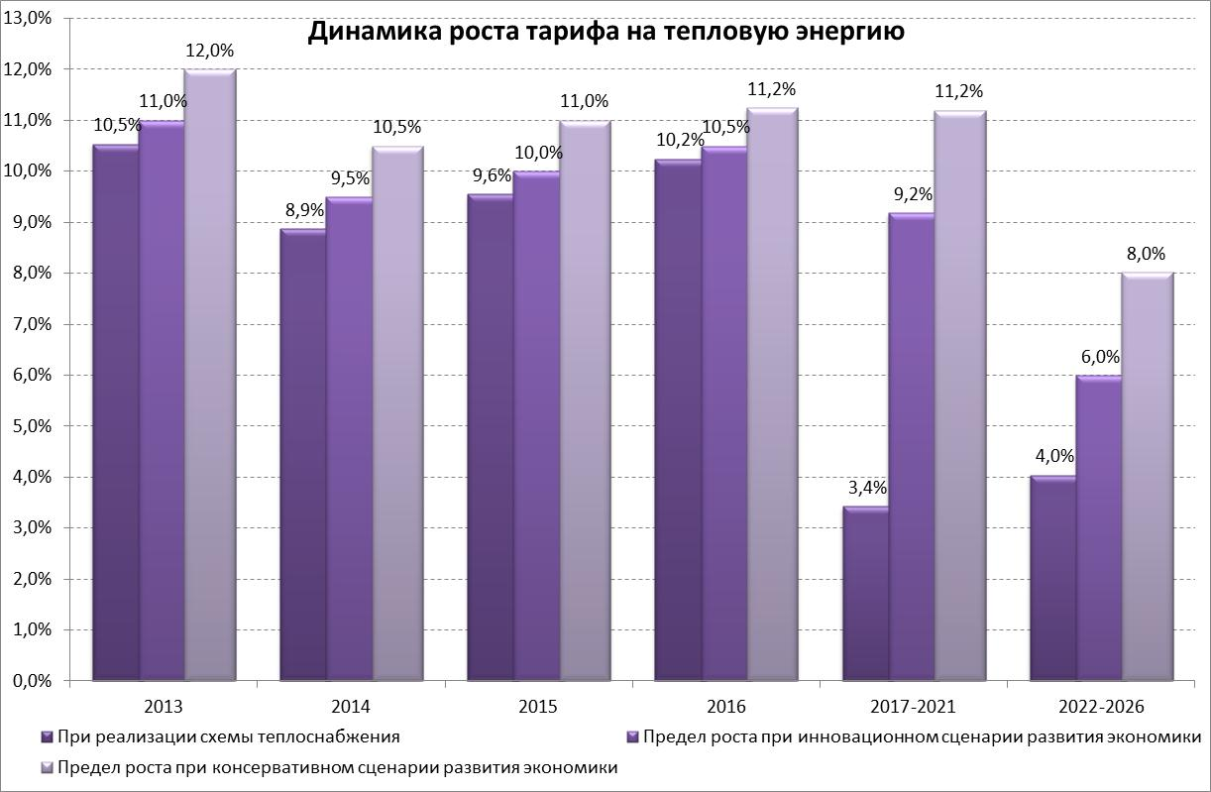
Рис. 3. Прогноз тарифа на тепловую энергию

- РЕШЕНИЕ ОБ ОПРЕДЕЛЕНИИ ЕДИНОЙ ТЕПЛОСНАБЖАЮЩЕЙ ОРГАНИЗАЦИИ (ОРГАНИЗАЦИЙ)
Решение по установлению единой теплоснабжающей организации будет осуществляется на основании критериев определения единой теплоснабжающей организации, установленных в правилах организации теплоснабжения, утверждаемых Правительством Российской Федерации в соответствии со статьей 2 пунктом 28 Федерального закона 190 «О теплоснабжении», а именно:
«Единая теплоснабжающая организация в системе теплоснабжения (далее - единая теплоснабжающая организация) - теплоснабжающая организация, которая определяется в схеме теплоснабжения федеральным органом исполнительной власти, уполномоченным Правительством Российской Федерации на реализацию государственной политики в сфере теплоснабжения (далее - федеральный орган исполнительной власти, уполномоченный на реализацию государственной политики в сфере теплоснабжения), или органом местного самоуправления на основании критериев и в порядке, которые установлены правилами организации теплоснабжения, утвержденными Правительством Российской Федерации».
В соответствии со статьей 6 пунктом 6 Федерального закона 190 «О теплоснабжении»:
«К полномочиям органов местного самоуправления поселений, городских округов по организации теплоснабжения на соответствующих территориях относится утверждение схем теплоснабжения поселений с численностью населения менее пятисот тысяч человек, в том числе определение единой теплоснабжающей организации».
Предложения по установлению единой теплоснабжающей организации осуществляются на основании критериев определения единой теплоснабжающей организации, установленных в правилах организации теплоснабжения, утверждаемых Правительством Российской Федерации. Предлагается использовать для этого нижеследующий раздел проекта.
Постановления Правительства Российской Федерации «Об утверждении правил организации теплоснабжения», предложенный к утверждению Правительством Российской Федерации в соответствии со статьей 4 пунктом 1 ФЗ-190 «О теплоснабжении»:
Критерии и порядок определения единой теплоснабжающей организации
1. Статус единой теплоснабжающей организации присваивается органом местного самоуправления или федеральным органом исполнительной власти (далее – уполномоченные органы) при утверждении схемы теплоснабжения поселения, а в случае смены единой теплоснабжающей организации – при актуализации схемы теплоснабжения.
2. В проекте схемы теплоснабжения должны быть определены границы зон деятельности единой теплоснабжающей организации (организаций). Границы зоны (зон) деятельности единой теплоснабжающей организации (организаций) определяются границами системы теплоснабжения, в отношении которой присваивается соответствующий статус.
В случае, если на территории поселения существуют несколько систем теплоснабжения, уполномоченные органы вправе:
- определить единую теплоснабжающую организацию (организации) в каждой из систем теплоснабжения, расположенных в границах поселения;
- определить на несколько систем теплоснабжения единую теплоснабжающую организацию, если такая организация владеет на праве собственности или ином законном основании источниками тепловой энергии и (или) тепловыми сетями в каждой из систем теплоснабжения, входящей в зону её деятельности.
3. Для присвоения статуса единой теплоснабжающей организации впервые на территории поселения, лица, владеющие на праве собственности или ином законном основании источниками тепловой энергии и (или) тепловыми сетями на территории поселения вправе подать в течение одного месяца с даты размещения на сайте поселения схемы теплоснабжения в орган местного самоуправления заявки на присвоение статуса единой теплоснабжающей организации с указанием зоны деятельности, в которой указанные лица планируют исполнять функции единой теплоснабжающей организации. Орган местного самоуправления обязан разместить сведения о принятых заявках на сайте поселения.
4. В случае, если в отношении одной зоны деятельности единой теплоснабжающей организации подана одна заявка от лица, владеющего на праве собственности или ином законном основании источниками тепловой энергии и (или) тепловыми сетями в соответствующей системе теплоснабжения, то статус единой теплоснабжающей организации присваивается указанному лицу. В случае, если в отношении одной зоны деятельности единой теплоснабжающей организации подано несколько заявок от лиц, владеющих на праве собственности или ином законном основании источниками тепловой энергии и (или) тепловыми сетями в соответствующей системе теплоснабжения, орган местного самоуправления присваивает статус единой теплоснабжающей организации в соответствии с критериями настоящих Правил.
5. Критериями определения единой теплоснабжающей организации являются:
1) владение на праве собственности или ином законном основании источниками тепловой энергии с наибольшей совокупной установленной тепловой мощностью в границах зоны деятельности единой теплоснабжающей организации или тепловыми сетями, к которым непосредственно подключены источники тепловой энергии с наибольшей совокупной установленной тепловой мощностью в границах зоны деятельности единой теплоснабжающей организации;
2) размер уставного (складочного) капитала хозяйственного товарищества или общества, уставного фонда унитарного предприятия должен быть не менее остаточной балансовой стоимости источников тепловой энергии и тепловых сетей, которыми указанная организация владеет на праве собственности или ином законном основании в границах зоны деятельности единой теплоснабжающей организации. Размер уставного капитала и остаточная балансовая стоимость имущества определяются по данным бухгалтерской отчетности на последнюю отчетную дату перед подачей заявки на присвоение статуса единой теплоснабжающей организации.
6. В случае если в отношении одной зоны деятельности единой теплоснабжающей организации подано более одной заявки на присвоение соответствующего статуса от лиц, соответствующих критериям, установленным настоящими Правилами, статус единой теплоснабжающей организации присваивается организации, способной в лучшей мере обеспечить надежность теплоснабжения в соответствующей системе теплоснабжения.
Способность обеспечить надежность теплоснабжения определяется наличием у организации технических возможностей и квалифицированного персонала по наладке, мониторингу, диспетчеризации, переключениям и оперативному управлению гидравлическими режимами, и обосновывается в схеме теплоснабжения.
7. В случае если в отношении зоны деятельности единой теплоснабжающей организации не подано ни одной заявки на присвоение соответствующего статуса, статус единой теплоснабжающей организации присваивается организации, владеющей в соответствующей зоне деятельности источниками тепловой энергии и (или) тепловыми сетями, и соответствующей критериям настоящих Правил.
8. Единая теплоснабжающая организация при осуществлении своей деятельности обязана:
а) заключать и надлежаще исполнять договоры теплоснабжения со всеми обратившимися к ней потребителями тепловой энергии в своей зоне деятельности;
б) осуществлять мониторинг реализации схемы теплоснабжения и подавать в орган, утвердивший схему теплоснабжения, отчеты о реализации, включая предложения по актуализации схемы теплоснабжения;
в) надлежащим образом исполнять обязательства перед иными теплоснабжающими и теплосетевыми организациями в зоне своей деятельности;
г) осуществлять контроль режимов потребления тепловой энергии в зоне своей деятельности.
Статус единой теплоснабжающей организации присваивается организации, способной в лучшей мере обеспечить надежность теплоснабжения в соответствующей системе теплоснабжения.
Способность обеспечить надежность теплоснабжения определяется наличием у предприятия технических возможностей и квалифицированного персонала по наладке, мониторингу, диспетчеризации, переключениям и оперативному управлению гидравлическими режимами

.
Для повышения качества теплоснабжения в селе Жемталаи развития потенциальных возможностей коренной реконструкции систем теплоснабжения предлагается статус единой теплоснабжающей организации присвоить ОАО "Черектеплоэнерго". Такое решение позволит осуществлять единую эффективную техническую политику в сельском поселении. Анализ показателей эффективности и надежности функционирования систем теплоснабжения позволяет сделать вывод о том, что одна крупная организация более успешно может выстраивать оптимальную инвестиционную политику на более высоком уровне, осуществлять ежегодную актуализацию схемы теплоснабжения.
- РЕШЕНИЕ О РАСПРЕДЕЛЕНИИ ТЕПЛОВОЙ ЭНЕРГИИ МЕЖДУ ИСТОЧНИКАМИ ТЕПЛОВОЙ ЭНЕРГИИ
С учетом сложного рельефа (значительные перепады высот) и как следствие – индивидуальности гидравлических режимов систем, перераспределение тепловой нагрузки между источниками тепловой энергии технически затруднено и экономически нецелесообразно. Теплоснабжение существующих и перспективных потребителей в соответствии с предложениями, вошедшими в схему теплоснабжения, возможно осуществлять без осуществления взаимного изменения зон действия энергоисточников.

- РЕШЕНИЯ ПО БЕСХОЗЯЙНЫМ ТЕПЛОВЫМ СЕТЯМ
Бесхозяйных тепловых сетей в с.п.Жемтала не выявлено. Все сети находятся на праве хозяйственного ведения у ОАО «Черектеплоэнерго»». В случае выявления бесхозяйных тепловых сетей на их эксплуатацию должна быть уполномочена организация, которой присвоен статус единой теплоснабжающей организации в зоне действия, в которой выявлены бесхозяйные сети.
Необходимые изменения в этом случае вносятся в схему теплоснабжения в рамках выполняемой в соответствии с действующим законодательством ежегодной актуализации.

